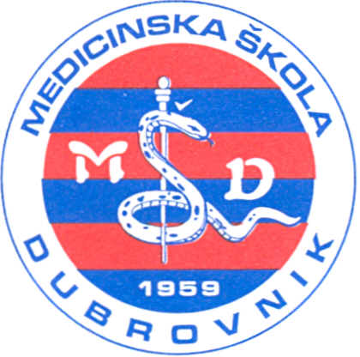 | REPUBLIKA HRVATSKA  Županija Dubrovačko-neretvanska  MEDICINSKA ŠKOLA DUBROVNIK  p.p. 197, 20000 Dubrovnik, Baltazara Bogišića 10  tel/fax: 020/421-806  e-mail: ravnateljica@dumed.hr  IBAN:7424840081101387554  OIB:97070542319
KLASA: 112-02/23-01/681
URBROJ: 2117-46-01-23-1
U Dubrovniku, 21. prosinca 2023.

Obavijest o rezultatima natječaja

Nakon provedenog natječaja, KLASA: 112-02/23-01/659, URBROJ: 2117-46-01-23-1 od 4. prosinca 2023.; a uz prethodnu suglasnost Školskog odbora danu na sjednici 18. prosinca 2023. izabrana je kandidatkinja za iduće radno mjesto:

– NASTAVNIK/CA MATEMATIKE: IVANA ŠANJE.

RAVNATELJICA

MARIJANA KULIĆ,prof.

